Тема уроку: Королівство Руське (Галицько – Волинська держава) в період піднесення (друга третина – середина ХІІІ ст.)
Клас: 7
Тип уроку: урок розвитку компетентностей
Компетентності учнів на уроці:
Ключові.
Предметні:
хронологічна, просторова, інформаційна, мовленнєва, логічна, аксіологічна
Мета:
Навчальна: формувати уявлення про королівства Руське (Галицько-Волинську державу) як спадкоємицю традицій Київської держави, характеризувати зовнішню та внутрішню політику Данила Романовича, показати роль Данила Галицького в процесі державотворення.
Розвивальна: вдосконалювати вміння працювати з історичною картою, встановлювати хронологічну послідовність подій історії королівства Руського (Галицько-Волинської держави), визначати причини, суть та наслідки основних явищ і подій періоду.
Виховна: виховувати інтерес до історії, гуманізм, патріотизм, повагу до історичної спадщини.
Очікувані результати: учні
знають:
дати утворення Галицько – Волинської держави, час монгольської навали на Русь – Україну, дату коронування Данила Романовича, територію королівства Руського;
розуміють:
Особливості підпорядкування окремих руськіх князівств Монгольській імперії, передумови посилення західноєвропейських культурних впливів на теренах королівства Руського (Галицько – Волинської держави);
уміють:
Показати на карті територію королівства Руського (Галицько – Волинської держави); охарактеризувати внутрішню та зовнішню політику короля Данила; історичне значення коронації Данила Романовича, укладати та представляти історичний портрет правителя королівства Руського.
Обладнання уроку: підручник В. Власов, О.Панарін, Ю. Топольницька «Історія України. 7 клас» - Київ: Літера ЛТД, 220, Атлас «Історія України. 7 клас» - Х.: Видавництво «Ранок», 2020, «Історія України. 7 клас: контурні карти із завданнями» - Х.: Видавництво «Ранок», 2020.
Дидактичні та методичні матеріали:
Демонстраційне обладнання: комп’ютер, мультимедіапроектор, презентація у PowerPoint; робочі картки уроку.
Перелік онлайн сервісів, які використані на уроці:
https://learningapps.org/display?v=pffed0v6n21
https://learningapps.org/watch?v=peqps2i8521
https://docs.google.com/presentation/d/1KToF-XGrCuHUeva99xu2q90G4lafvcGjr0rfbXJ5ivg/edit?usp=sharing

Хід уроку:
І. Етап організації навчальної діяльності.  Ознайомлення учнів з темою уроку (Слайд 1).  Мотивація навчальної діяльності, постановка завдань (Слайди 2,3,4). | 
В Україні пам’ятники Данилові Галицькому встановлені у містах Галич Івано–Франківської обл. (1998 р.), Львів (2001 р.), Володимир-ВолинськийВолинської області (2001 р.), Тернопіль (2002 р.).
З 1 липня 1998 року знаходиться в обігу пам'ятна монета номіналом 10 гривень, присвяченагалицько-волинському князю і полководцю.
Указом Президента Українивід 30 липня 2003 року N769/2003 встановлено орден Данила Галицького для нагородження військовослужбовців Збройних Сил України.
Проблемне питання:
Яку роль відігравав Данило Галицький в історії України.

Пам’ятка для характеристики історичного діяча (Слайд 5).
- Історичні умови, в яких відбувається діяльність особи.
- Завдання, які намагається вирішити історичний діяч.
- Чиї інтереси виражає історичний діяч.
- Методи вирішення завдань.
- Значення особистих якостей.
- Оцінка наслідків діяльності історичної особи.
ІІ. Актуалізація опорних знань учнів
Робота з підручником § 14, с.110. Виконання завдання «Знайди пару»  - Пригадайте основні події в історії Галицько – Волинського князівства.  2. Визначте: історичні умови, в яких відбувалась діяльність Данила Галицького. | 
3. Порівняйте свої висновки з Галицько – Волинським літописом:
Почнем же оповідати про незлічені раті, великі скорботи, часті війни, численні заколоти, часті повстання й численні смути.
Висновки: (Слайд 6).
У 1205–1238 рр. відбувається тимчасовий розпад Галицько – Волинського князівства, який супроводжується боротьбою за владу всередині князівства та вторгненням чужинців
Угорщина
Польща
Монгольска навала
Добжинський орден хрестоносців
Вторгнення іноземних держав

Данило й Василько Романовичі
Сіверські князі Ігоревичі
Новгородський князь Мстислав Удатний
Великі бояри
Боротьба за владу
1205 – 1245 рр.

Які завдання намагається вирішити історичний діяч?
Чиї інтереси виражає Данило Романович?
Висновки: (Слайд 7).
Данило Галицький намагається:
- Об'єднати українські землі в єдину сильну державу.
- Захисти державу від зовнішніх ворогів, знищити монгольське ярмо.
ІІІ. Вивчення нового матеріалу
1. Діяльність Данила Романовича по відновленню єдності українських земель. Захист держави від ворогів.
Робота з підручником §14, с.111. Заповніть таблицю, з`ясуйте наслідки подій (Слайд 8).
Дата | Подія
1214 р.
 | Об`єднання Волинського князівства
1238 р.
 | Битва під Дорогочином. Зупинено просування Добжинського тевтонського ордену
 | Данило Романович зайняв Київ
1245 р.
Робота з підручником§22, п.2, с.131 – 132, історичною та контурною картами.(Слайд 11).
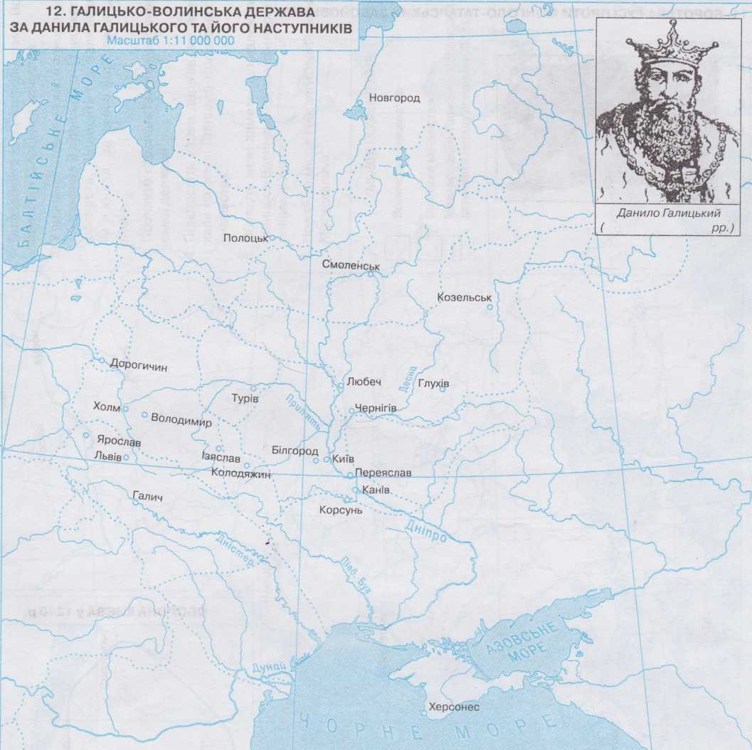 | ЗАВДАННЯ  1. Підпишіть під малюнком роки правління Данила Галицького.  2. Підкресліть назву міста, яке першим опинилося під владою Данила Романовича.  3. Обведіть кордони володінь Данила Галицького на 1240 р.  4. Підпишіть назви держав, які зазіхали на землі Галицько –Волинського князівства  5. Позначте:  а) місце першої зустрічі з монголами;  б) місце битви, яка зупинила просування німецьких хрестоносців;  в) місце битви, де були розгромлені бояри та угорсько-польське військо.  
Висновки: (Слайд 10).
Данило Романович поновив Галицько – Волинське князівства. З`єднав майже всі землі Південно – Західної Русі. Захистив державу від Добжинського тевтонського ордену, поклав край угорським і польським вторгненням.
Поїздка в Орду
Робота з документом (Слайд 11).
Що змусило князя вирушити в Орду?
Як ви розумієте вислів: «О, лиха ти, честь татарськая!»?
Які наслідки мала ця поїздка?
* Індивідуальна робота учня за карткою.
Поміркуйте, у чому цінність джерела, стисло викладіть своє ставлення до описаних подій та діячів.
Хан прислав посла свого до Данила й Василька: “Дай Галич!”. І Данило був у печалі великій, тому що не укріпив він був землі своєї городами. І, порадившися з братом своїм, поїхав він до Батия...
І поклонивсявін за обичаєм їх, і ввійшов у вежу його. Він, [Батий], сказав: «Данило! Чому ти єси давно не прийшов? Але якщо нині ти прийшов єси, - то й се добре. Чи п'єш ти чорне молоко, наше пиття, кобилячий кумис?» І він сказав; «Досі я не пив. А нині ти велиш - я п'ю». Він тоді сказав: «Тивже наш-таки, татарин. Пий наше пиття!» І він, [Данило], випивши, поклонився за обичаєм їх...
О, лихіша лиха честь татарськая! Данило Романович, що був князем великим, володів із братом своїм Руською землею, Києвом, і Володимиром, і Галичем, і іншими краями, нині сидить на колінах і холопом себе називає! А вони данини хотять, і погрози ідуть, [і] він життя не надіється! О, лиха ти, честь татарськая!
Літопис Руський / За Іпатіївським списком переклав Леонід Махновець
Висновки:
У 1245 р. князь отримав ярлик на княжіння від Золотої Орди.
Особливості залежності галицько-волинських земель від Золотої Орди.
Князь періодично
надає свої дружини
монголам для їхніх
походів на Польщу, Литву, Угорщину.

Право збирати данину для Орди належало князю.
Регулярної данини
князь не сплачує.

Порівняйте свої висновки з точкою зору українського історика І. Крип`якевича.
...Данило мусив поїхати до ханського двору в Сарай над Волгою і був там досить прихильно прийнятий, але остаточно мусив визнати себе васалом хана. Які були умови підданства, докладно не відомо, — звичайно татари вимагали від підлеглих країн деяких контрибуцій й участі у воєнних походах. Таким способом…Данило врятував свою державу від руїни.
2. Заходи внутрішньої та зовнішньої політики.
- Робота з підручником §16, с.121 - 123
Які заходи здійснює Данило Романович для зміцнення держави? Визначити їх наслідки.
Висновки: (Слайд 11).
- Військова реформа: створення пішого ополчення з селян і міщан, впровадження важкоозброєної кінноти поряд із легкоозброєними кіннотниками – лучниками.
- Будівництво нових міст (Холм, Львів, Данилів, Стіжок), відновлення укріплень старих. Перенесення столиці до Холма.
3. Остаточне приборкання непокірних галицьких бояр.
3. Династичні шлюби. Син Лев одружений із дочкою угорського короля Бели ІV, Шварно узяв шлюб із дочкою литовського князя Міндовга, Роман одружений із сестрою австрійського герцога Фрідріха ІІ Баденберга. Дочка Переяслава вийшла заміж за мазовецького князя Земовита.
4. Пошук союзників у боротьбі з монголами. Налагоджени відносини із Польщею, Угорщиною, Владимиро – Суздальським князівством.
5. 1253 р. – коронація Данила Галицького у м. Дорогочин.
Робота з документами (Слайд 12).
Чому Данило Галицький звернувся до Папи Римського?
Що пообіцяв за це Данило?
Чи була доцільною коронація Данила Галицького?
Данило одначе не мирився з підданством татарам і ждав тільки хвилі, щоб скинути його із себе …Під час своєї подорожі до татар Данило стрівся з послами від папи…і ті багато йому наговорили, як то папа збирає для боротьби з татарами всі християнські держави Європи.
М.С. Грушевський. Ілюстрована історія України
Данило звернувся до Папи Інокентія IV з проханням допомогти зібрати слов'ян на хрестовий похід проти монголо-татар. За це Данило погоджувався на перехід своїх володінь під церковну юрисдикцію Рима.
О. Субтельний. Україна.Історія
Висновки:
- Європа визнала існування Галицько–Волинської держави (королівства Руського).
- Данило став офіційно рівним іншим монархам Європи.
- Королівство стало центром об`єднання земель Русі – України.
Як відреагувала на зміцнення королівства Руського Золота Орда?
Висновки:
Зміцнення королівства занепокоїли Орду.
1257 р. - похід воєначальника Куремси.
1259 р. – похід війська Бурундая. Зруйнування укріплень Данилова, Стіжка, Львова, Кременця, Луцька, Володимира.
Продовжте речення:
Спустошення, вчинені військом Бурундая, засвідчили____________________
Висновки:
Слабкість власних сил, відсутність допомоги з боку сусідних країн привели до розорення Руського королівства Золотою Ордою.
- Значення діяльності Данила Романовича.
Робота з документом (Слайд 13). «Асоціативний кущ».
Визначте, як автор характеризує особисті якості Данила Галицького, ставиться до нього. Чи згодні ви з цим?
Сей же король Данило [був] князем добрим, хоробрим і мудрим, який спорудив городи многі, і церкви поставив, і оздобив їх різноманітними прикрасами, і братолюбством він світився був із братом своїм Васильком.
Був другим по Соломоні...
Галицько-Волинський літопис

Яке наслідки мала діяльність Данила Галицького?
Висновки: (Слайд 14).
Наслідки діяльності Данила Галицького:
- Данило Галицький відновив і зміцнив Галицько-Волинську державу (королівство Руське).
Що не вдалося зробити Данилові Галицькому?
Робота з документом (Слайд 14).
Чи поділяєте ви наведену оцінку діяльності князя Данила?
Доля цього князя мала в собі щось трагічне. Досяг він багато такого, чого не досяг ні один з українських князів, та ще серед такого напруження, що інший не переніс би. Майже вся Україна, весь край заселений українським племенем, опинився під його владою. Але не встигнувши визволитися з під татарського ярма, Данило не залишив запоруки самостійності своїй державі на майбутнє.
Микола Костомаров
Висновки:
Данило Галицький не зміг позбутися залежності від золотої Орди.
ІV. Узагальнення і систематизація знань.
Про які події ви дізналися на уроці?
Яку роль відігравав Данило Галицький в історії України?
Висовки: (Слайд 15).
Князь Данило Галицький відігравав велику роль в історії України. Діючи в надзвичайних обставинах, перший український король відстояв свою державу.иГалицько-Волинське князівство (королівство Руське) за часів Данила Романовича стало спадкоємцем Київської держави, продовжувало її політичні традиції.
V. Підсумки уроку.
Оцінювання знань, умінь учнів.
Домашнє завдання
Опрацювати матеріал підручника § 16, повторити § 14, виконати завдання контурної карти .

